
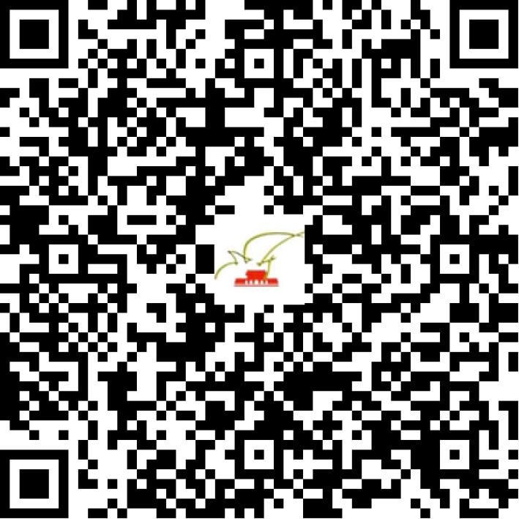

京网文〔2021〕2559-706号

2021 | 年 | 06 | 月 | 21 | 日
名 称 | 嘉宾管理咨询（北京）有限公司
住 所 | 北京市通州区梨园镇小街村南(北京标准件一厂)3-1幢1层B051号
法定代表人 | 吴婷
主要负责人
类 型 | 有限责任公司
首次发证日期 | 2021年06月21日
有效期 | 2024年06月20日
网站域名 | caseschool.cn
经营范围 | 利用信息网络经营表演
发证机关
编号
许可证有效期届满前30日内办理延续，有效期届满未延续的将依法予以注销。

